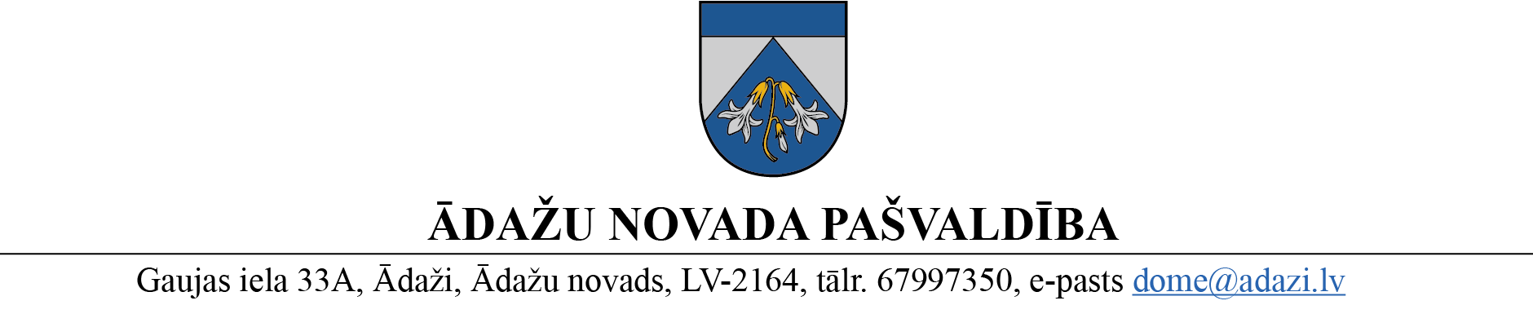

PROJEKTS uz 06.06.2023.

izskatīšanai: Attīstības komitejā 14.06.2023.

domē: tuvākajā domes sēdē

sagatavotājs un ziņotājs: V.Kuks

LĒMUMS

Ādažos, Ādažu novadā

2023. gada 28. jūnijā **Nr. xx**

**Par grozījumiem Ādažu novada pašvaldības domes 2023.gada 22. marta lēmumā Nr. 113 “Par zemes ierīcības projekta apstiprināšanu īpašumam Jūras iela 24, Carnikavā”**

Ādažu novada pašvaldības dome 2023. gada 22. martā pieņēma lēmumu Nr. 113 “Par zemes ierīcības projekta apstiprināšanu īpašumam Jūras iela 24, Carnikavā” (turpmāk – Lēmums).

Izvērtējot Ādažu novada pašvaldības domes 23.11.2022. lēmumu Nr.545 “Par zemes ierīcības projekta izstrādes ierosināšanu pašvaldības nekustamam īpašumam Jūras iela 24, Carnikava”, ar ierosinājumu zemi sadalīt vairākos apbūves gabalos, un kā atsevišķus zemes gabalus izdalot ielas, nepieciešams veikt attiecīgus grozījumus Lēmumā.

Pamatojoties uz Pašvaldību likuma 10. panta pirmās daļas 21. punktu, 73. panta ceturto daļu, Zemes ierīcības likuma 19. pantu, kā arī domes Attīstības komitejas 14.06.2023. atzinumu, Ādažu novada pašvaldība dome

**NOLEMJ:**

1. Izdarīt grozījumus Ādažu novada pašvaldības domes 2023. gada 22. marta lēmumā Nr. 113 “Par zemes ierīcības projekta apstiprināšanu īpašumam Jūras iela 24, Carnikavā”:
2. Izteikt 1.punktu šādā jaunā redakcijā:

**“1. Apstiprināt sertificēta zemes ierīkotāja Egila Krafta (sert. Nr.AA0134) izstrādāto zemes ierīcības projektu nekustamā īpašuma Jūras iela 24 zemes vienībai ar kadastra apzīmējumu 8052 004 0684 Carnikavā, Carnikavas pagastā, Ādažu novadā, un piekrist zemes vienības sadalīšanai.”**

1. Papildināt ar jaunu 6.1 apakšpunktu:

**“6.1 pievienot 6. punktā minēto zemes vienību Nr.1 pašvaldības satiksmes infrastruktūras īpašumam Jūras iela, Carnikava, Carnikavas pag., Ādažu nov., īpašuma kadastra numurs 8052 004 0780.”**

4. Pašvaldības izpilddirektoram veikt lēmuma izpildes kontroli.

Pašvaldības domes priekšsēdētāja K.Miķelsone

*Noraksti:*

*NĪN, APN, TPN, GRN, IDR - @*

*p/a “Carnikavas komunālserviss” @*